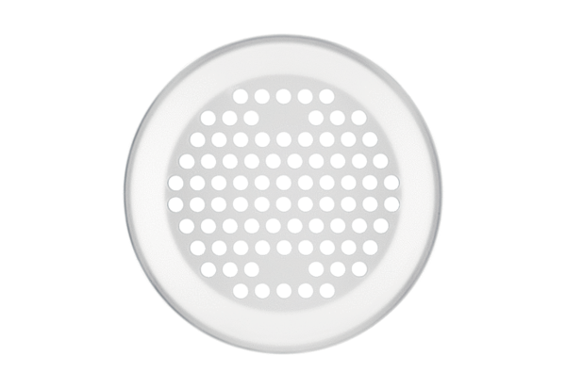Wand-/Deckengitter FFS-WGBWVerpackungseinheit: 1 StückSortiment: K
Artikelnummer: 0055.0894Hersteller: MAICO

